Лекция
Почвообразовательные процессы и типы почвообразования
План
1.Понятие о почвообразовательных процессах
2.Типы почвообразования и их краткая характеристика

1.В настоящее время вся совокупность физико-химических процессов, которые приводят к дифференциации почвенного профиля, а также к формированию почвенных горизонтов с их набором химических, механических, физических свойств называются почвообразовательными. Среди важнейших почвообразовательных процессов выделяют:
1.Оглеение. Впервые термин «глей» был предложен русским почвоведом В.Н. Высоцким при изучении почв болот для обозначения вещества горизонта В. Оглеение – это сложный восстановительный процесс, который связан с переходом окисной формы железа в закисную. При этом происходит восстановление валентности железа: Fe^{3+ ____} Fe²⁺ Восстановление ионов железа происходит в бескислородной среде при участии маслянокислых бактерий, обитающих в почве. При этом установлено, что восстановлению подвергаются не только ионы железа, но и ионы фосфора, серы, марганца. Восстановленные ионы придают почвенному горизонту серо-зеленую или серо-голубую окраску, а взаимодействие ионов с минералами почвы придают глею вязкость и однородность во влажном состоянии, плотность – в сухом.
2.Оподзоливание. Это процесс, связанный с разрушением кислыми растворами в нижней части горизонта А минералов и вымывание продуктов их разрушения в ниже лежащий горизонт В. При этом в нижней части горизонта А остается только устойчивый к химическому разрушению минерал – кварц. Он формирует горизонт А₂, который имеет белесоватый или светло-серый цвет (похож на золу), рыхлый, слоистой или сланцеватой структуры. Горизонт В при этом становится обогащенным минералами и соединениями из горизонта А, при этом он приобретает красно-бурую или ярко-бурую окраску и плотное сложение.
3.Торфообразование. Это накопление в верхней части почвенного профиля полуразложившихся растительных остатков с примесью песка и глины – торфа. Торф накапливается на заболоченных территориях, имеет бурый или темно-бурый цвет и формируется мощный горизонт, который залегает на маломощном горизонте А, либо его замещает полностью.
4.Гумусонакопление. Это формирование в верхней части профиля (горизонте А) органического вещества различной степени разложения или гумуса. Преобладание в гумусе различных соединений придает почве различный рН. Если преобладает фульватный состав гумуса, то рН кислый, если гуминовый – нейтральный.
5.Осолонцевание – накопление солей в горизонте В почвенного профиля в условиях засушливого (аридного) климата. При этом соли переходят в нерастворимую форму и выпадает в осадок в виде «белоглазки», псевдомицелия, конкреций, журавчиков и др. Процесс осолонцевания неоднозначен, в нем выделяют окарбоначивание, загипсовывание и т.д.
6.Лессиваж – это механический перенос тонкого илистого материала из нижней части горизонта А в горизонт В, при этом происходит обогащение горизонта В тонкими частицами, он становится более плотным, бурым, характеризуется наличием новообразований в виде натеков слоисто-ориентированных глин по граням почвенных отдельностей. При этом в нижней части горизонта А формируется рыхлый, более светлый (светло-коричневый), чем горизонт В, элювиальный лессивированный горизонт.
7.Латеризация – это процесс выноса соединений железа и алюминия из материнских, как правило, магматических и метаморфических пород, и обогащение почвы окислами оксидов и гидрокисдов железа и алюминия красного и желто-оранжевого цвета. Часто вынос соединений сопровождается формированием также их коллоидов и выпадением в осадок, что приводит к формированию в почве прочных прослоев – латеритов и ферралитов.
Кроме отмеченных процессов, также известны такие процессы, как подстилкообразование, дерновый процесс, кольматаж, осолодение и др.

2.Типы почвообразования.
Тип почвообразования (по И.П. Герасимову) – это сложный комплекс взаимосвязанных и взаимообусловленных химических, физических, биологических явлений и процессов превращения и перемещения веществ и энергии в почве, которые приводят к дифференциации почвенного профиля и формированию определенных типов почв.
Типы почвообразования делятся на 2 группы по характеру климатических условий, для которых они характерны:
1.Типы почвообразовательного процесса бореального (холодного и умеренного) климата – здесь выделяются подзолистый, болотный и дерновый типы почвообразования.
2. Типы почвообразовательного процесса теплого климата – солонцовый и латеритный типы.
Подзолистый тип почвообразования. Характерен для лесной растительной зоны умеренных широт: тайги, смешанных и широколиственных лесов, в условиях влажного климата, особенно энергично на бескарбонатных материнских породах. Основные почвообразовательные процессы – формирование лесной подстилки как основного источника гумуса, которого в горизонте А содержится всего 3,5-4%, а также заключается в интенсивном разрушении минералов почвы в нижней части горизонта А под влиянием органических кислот (фульвокислот), и в не менее интенсивном выносе образовавшихся продуктов рарушения из верхних горизонтов в нижние Продукты разрушения - органика, кремнекислоты, гидроксиды железа и алюминия, марганца, серы и др., аккумулируются в горизонте В.
При этом почвенный профиль имеет следующее строение:
А₀ – мощность 0-5см, лесная подстилка, состоит из полуразложившего растительного опада.
А₁ – гумусово-аккумлятивный, темно-окрашенный, мощностью 10-20 см.
А₂ – элювиальный или подзолистый, имеет белесоватую окраску, слоистую структуру, состоит из кремнезема или кварца, рыхлый.
В – иллювиальный горизонт, имеет бурую или красно-бурую окраску, плотное сложение, характерно выпадение в осадок соединений железа и марганца (т.н. новообразования почвы) в виде горошинок, бобовинок или прослойков. Они называются соответственно ортштейны и ортзанды.
С – материнская порода.
При этом формируются подзолистые почвы или подзолы
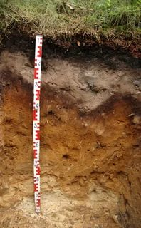
Профиль подзола тайги

Болотный тип почвообразования. Основными условиями проявления болотного типа является переувлажнение почвы за счет застоя поверхностных вод или близкого залегания грунтовых вод и наличие болотной растительности.

Сутью болотного почвообразовательного процесса является особенная трансформация в анаэробных условиях растительных органических остатков (торфообразования) и минеральной части почвы (оглеения).
Торфообразование — это процесс накопления на поверхности почвы неразложившихся или полуразложившихся растительных остатков в условиях дефицита кислорода. В торфообразовании принимают участие такие болотные растения, как сфагновые мхи, зеленый мох кукушкин лен, осоки, камыш, рогоз, клюква, багульник, из деревьев и кустарников — ива, ольха, береза, сосна и др.
Оглеение — это сложный биохимический восстановительный процесс, который происходит в анаэробных условиях при участии анаэробных микроорганизмов, при этом окисленные формы содержащихся в почве металлов переходят в восстановленную форму.
Болотные почвы обычно характеризуются следующим строением почвенного профиля:
Т – торфяный горизонт мощностью до нескольких десятков м, состоит из полуразложившихся растительных остатков
А – аккумулятивно-перегнойный горизонт, маломощный бурый, до 10 см или почти отсутствует.
G – глеевый горизонт, вязкий во влажном состоянии, имеет серо-голубую или серо - зеленую окраску, мощность до 40 см. В виде новообразований известны соединения железа бурого цвета в виде пятен или пятна и примазки окисленного фосфата меди – вивианита или бирюзы зеленовато-голубого цвета.
С – материнская порода.
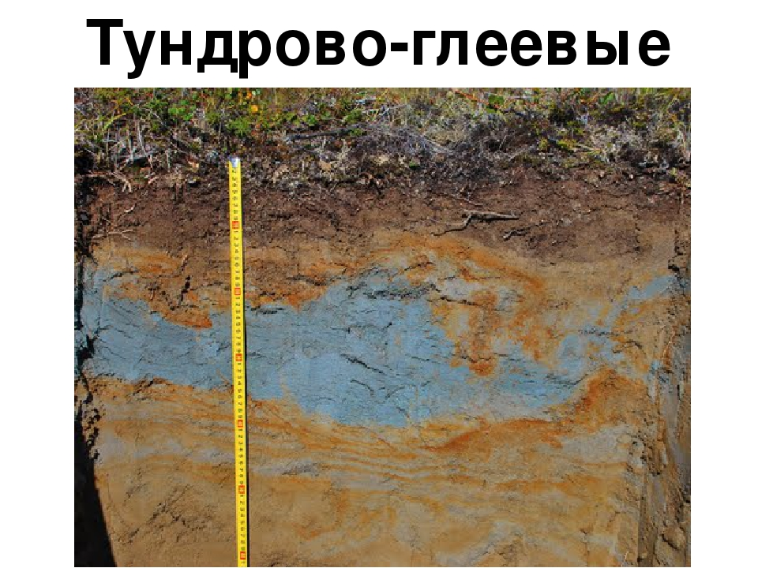
Профиль переувлажненной тундрово-глеевой почвы.

Дерновый тип почвообразования характеризуется проявлением двух важнейших почвообразовательных процесса – дернового и гумусонакопления. Именно при данном типе формируются самые плодородные почвы мира – черноземы. Этот процесс проявляется в условиях умеренного континентального климата травянистых степей и их аналогов, что приводит к максимальной аккумуляции органики.
Дерновый процесс сводится к накоплению в верхней части горизонта А полуразложившейся в условиях континентального умеренного климата органической массы корней растений. При этом мощность данного горизонта может достигать до 30 см. в верхней части горизонта формируется сложно дифференцированный дерновый горизонт, который на 50% состоит из корней растений в нижней части, а верхней части представлен органикой степного войлока.
В горизонте А идет интенсивное накопление собственно гумуса и накопление его в виде мощного перегнойного горизонта (мощностью до 1 м) интенсивно-черной окраски. Содержание гумуса в нем самое высокое из известных в мире – до 7,5-8,5%. Накопление гуминовых кислот приводит к отсутствию разрушения минералов механической части почвы. В результате чего для черноземов характерно накопление минералов и частиц глинистой и илистой фракции, в результате чего их механический состав довольно тяжелый.
Строение профиля черноземов
А₀ - степной войлок, полуразложившаяся степная растительная масса мощностью до 5 см.
Д – дерновый горизонт черной или темно-серой окраски, состоит из корневой полуразложившейся массы степных трав и зернистых механических агрегатов.
А₁ – перегнойно- аккумулятивный горизонт черного цвета, жирный на ощупь, комковатый, глинистый, мощностью до 1 м.
А₂ – переходный или элювиальный горизонт, иногда выделяется у оподзоленных черноземов.
В – иллювиальный горизонт, темно-бурый, переход к нему постепенный, мощный, до 80-100 см, плотный, Здесь могут присутствовать новообразования карбоната кальция в виде так называемой белоглазки.
С – материнская порода.
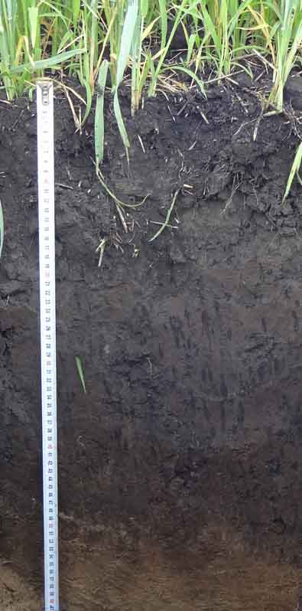
Профиль чернозема обыкновенного

Солонцеватый тип почвообразования характерен для областей с засушливым климатом, умеренным или теплым, и отличается развитием двух типов почвообразовательных процессов – солонцового процесса и слитизации или уплотнения почв.
Солонцовый процесс. Соли встречаются в виде примесей к глинистым минералам в почвах аридных зон. Наиболее широко распространены в почвах карбонаты (кальцит, доломит, сода); сульфаты (гипс, тенардит); хлориды (галит). Большое количество солей характерно для почвообразующих пород, являющихся древними морскими отложениями.
При выпадении атмосферных осадков или подъеме грунтовых вод эти соли могут переходить в растворимое состояние (особенно хлориды натрия) и в последствии выпадать в осадок в различных частях почвенного профиля, чрезмерно уплотняя почву. Установлено К.К. Гедройцем, если соли натрия промыты на глубину почвы до 15-20 см, то такую почву следует называть солонцом, а если соли натрия образуют поверхностную беловатую корку на поверхности почвы, то это солончак.
Типичный солонец имеет следующее строение:
А - гумусово-элювиальный горизонт комковатой или пластинчатой структуры, слоеватый, более легкого механического состава, чем ниже расположенный горизонт. Цвет светло-бурый, бурый или буровато-серый (каштановый), Мощность горизонта до 25 см.
В _{Na} - солонцовый горизонт более темной окраски — темно-бурый или бурый столбчатой структуры, в сухом состоянии плотный, трещиноватый, во влажном — вязкий, бесструктурный, мажущийся.
В - подсолонцовый горизонт более светлой окраски, обычно содержит гипс и карбонаты в виде белоглазки, журавчиков, стяжений, псевдомицелия и др.
Сс – засоленая материнская порода.
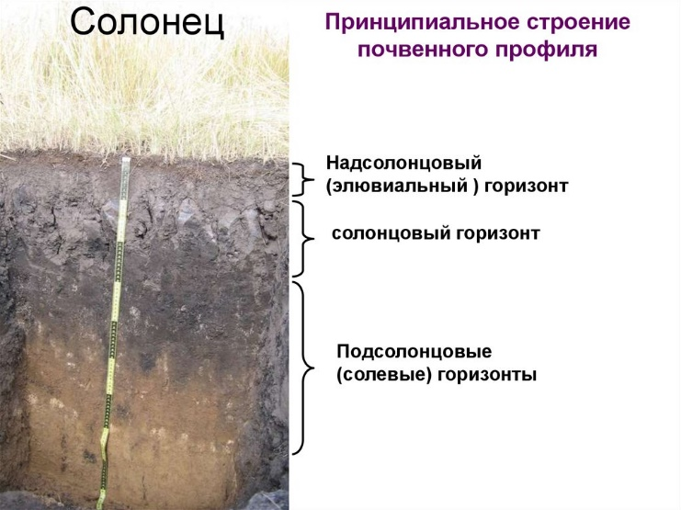
Латеритный тип почвообразования характерен для регионов жаркого климата влажного или переменно влажного. Латеритные почвы формируются на материнских горных породах магматического и метаморфического генезиса. Ведущий почвообразовательный процесс – латеритный. Именно они приводят к переходу в растворимое состояние соединений железа и алюминия, которые придают почве специфическую буро-красную или желто-бурую окраску. В засушливый сезон или под воздействием грунтовых вод в средней части почвенного профиля происходит выпадение в осадок коллоидов указанных металлов а также силикатов с их последующим высыханием и слитизацией почв. .Происходит формирование прочного панциря – латерита. Который иногда охватывает и верхние почвенные горизонты.
Красно-бурая латеритная почва имеет следующее строение:
А – гумусовый горизонт, маломощный, бурой окраски, мощностью до 15-20 см, кислой реакции, обедненный основаниями.
В – красно-бурый, рыхлый, обогащенный соединениями железа и алюминия, мощностью до 20-60 см.
L-латеритный горизонт, очень плотный, похожий на красный кирпич, панцирь из соединений железа, алюминия и силикатов. Мощностью до нескольких десятков м.
С – материнская порода.
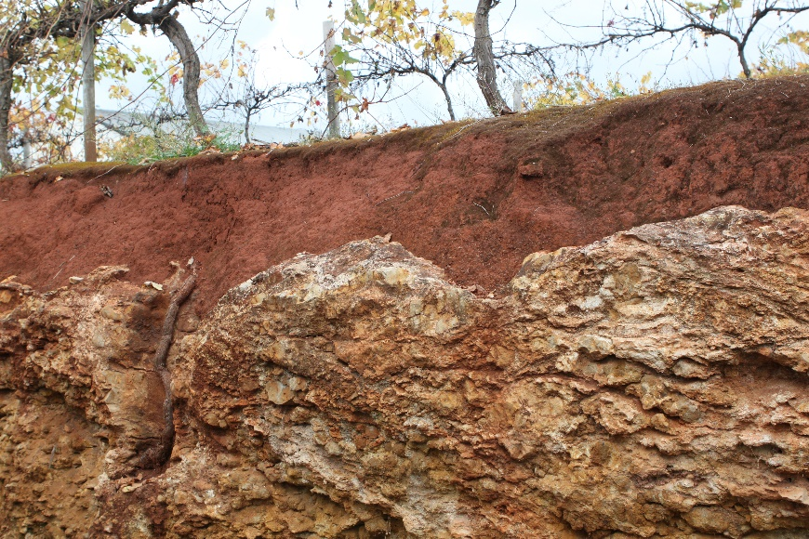
Общий вид на латеритный панцирь, Южная Америка

